В старшей группе компенсирующей направленности
для детей с ТНР была проведена викторина на тему:
«Одежда, обувь и головные уборы».
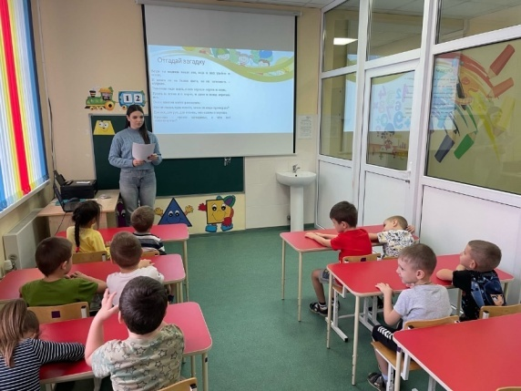
Занятие с применением ИКТ детям очень понравилось. Воспитанники группы были поделены на две команды, каждая из которых выбрала себе капитана.
Дети отгадывали загадки, находили лишние предметы среди остальных, учились подбирать одежду для мужчин, женщин и детей, а также говорили о том, какую одежду и обувь нужно надевать при определенном времени года. Проводился блиц-опрос капитанов команд.
Во время викторины каждый ребенок был задействован, воспитанники проявляли инициативу. За каждый правильный ответ одного из участников, команда получала звездочку, затем проводился подсчет и определялась победившая команда.
После подсчетов команды получили грамоты. Дети остались довольны.

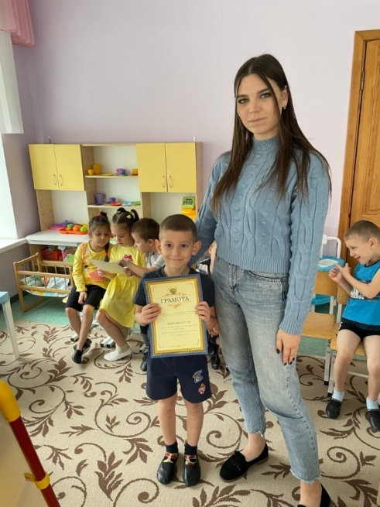
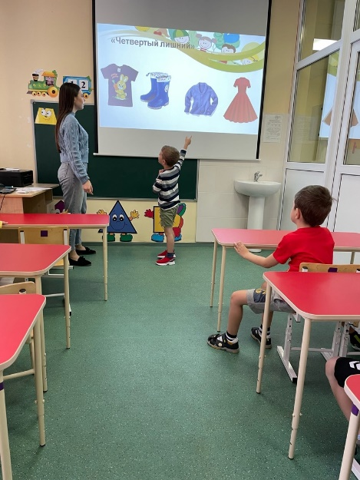

Подготовила:
учитель – логопед Манакова Ю. А.

